1. Live Server

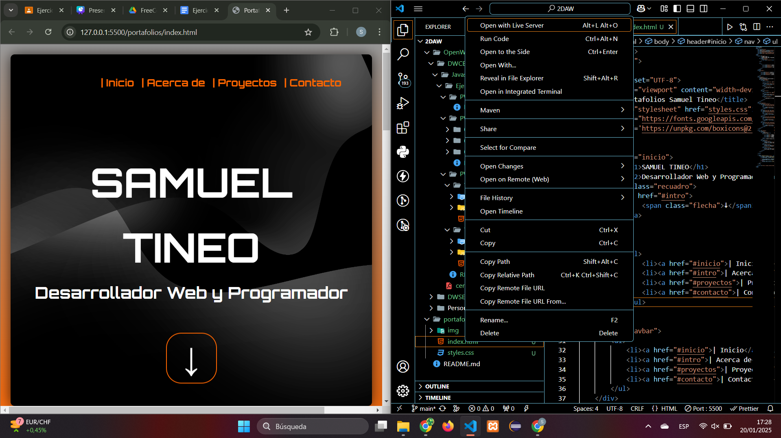

* Live Server es muy sencilla de usar, solo hay que pinchar en el botón que aparece en la captura y se abre una ventana con la página de nuestro código, que además refleja los cambios que hagamos en tiempo real.
* Ya la conocía y la llevo usando bastante tiempo.
* Desde que la instalé se ha vuelto esencial para mí.

1. Auto Rename Tag

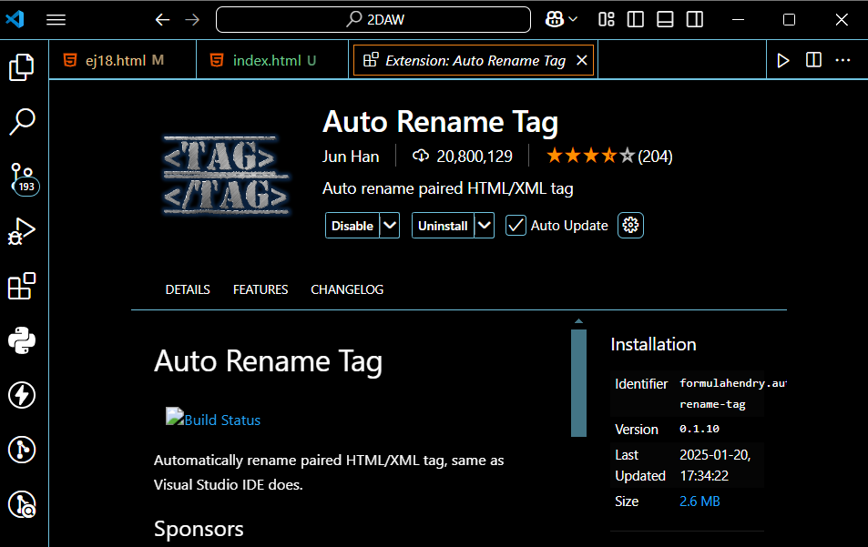

* Extensión bastante útil para renombrar más fácilmente las etiquetas.
* No la conocía.
* Me parece interesante y que, aunque no destaque demasiado, puede ahorrar tiempo y esfuerzo buscando la pareja de las etiquetas.

1. SVG Preview

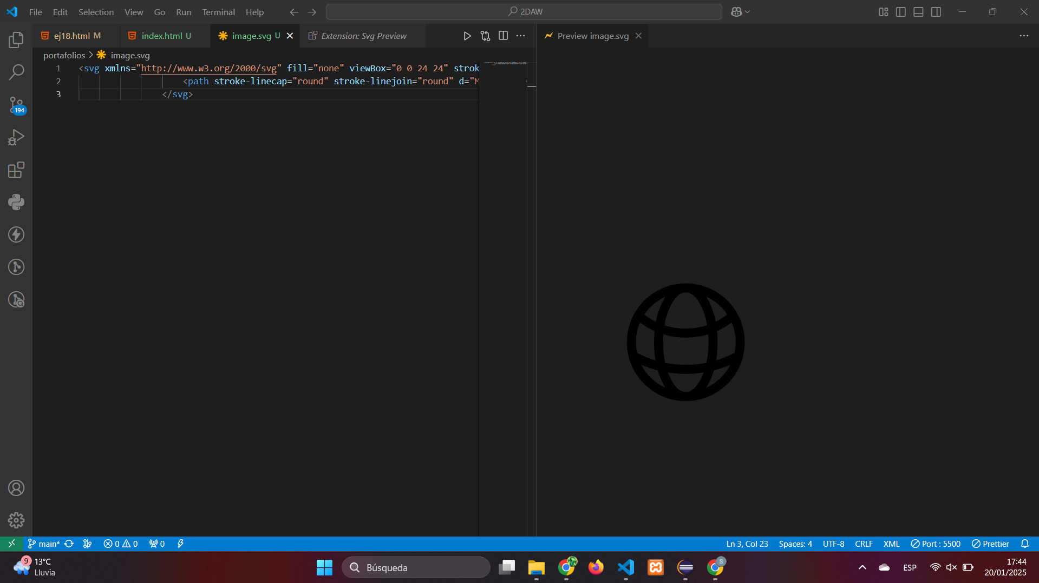

* Con esta extensión basta con abrir el archivo .svg y aparece una segunda pantalla con la previsualización de dicho gráfico.
* No la conocía.
* Me parece útil, no creo que la vaya a usar mucho pero cuando lo haga será de mucha ayuda.

1. HTML CSS Support

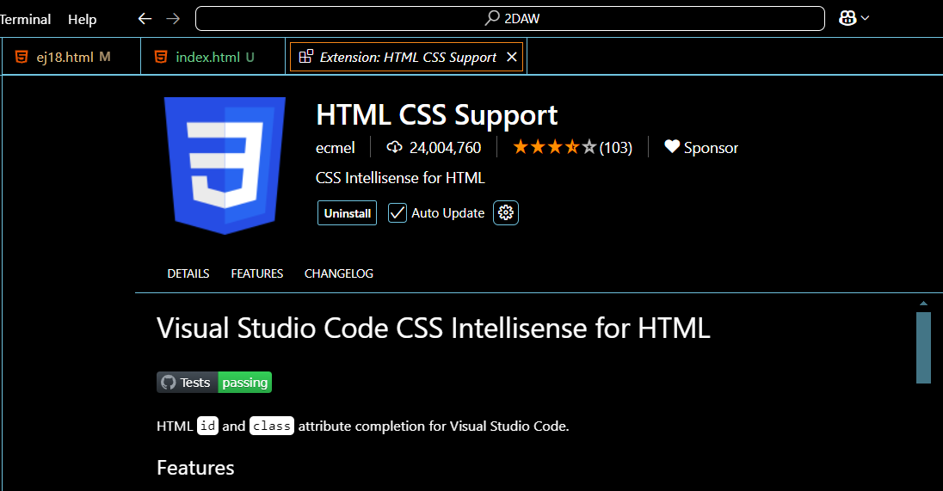

* Esta extensión ofrece funcionalidades interesantes como la sugerencia de id y clases en el código html si estas han sido definidas en el archivo css.
* No la conocía.
* Creo que es una buena extensión enfocada al dinamismo y a la fluidez a la hora de codificar.

1. IntelliSense for CSS Class Names

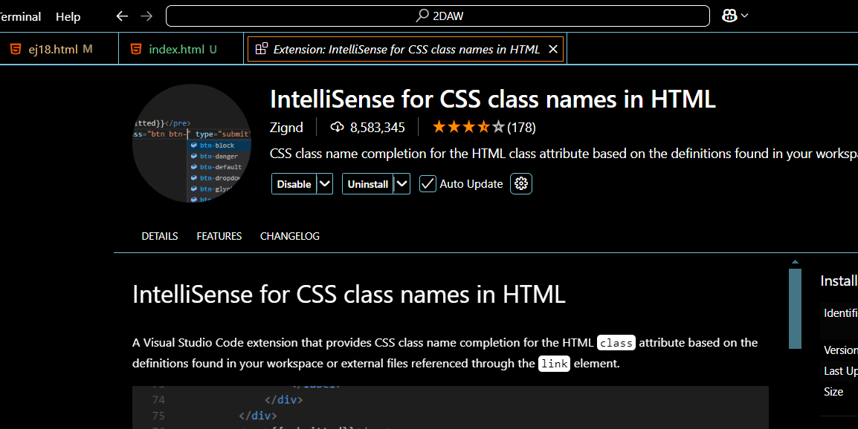

* Una extensión centrada exclusivamente en ofrece sugerencias a la hora de escribir clases en nuestro documento html.
* Si la conocía y la uso desde hace tiempo.
* Como en la anterior, es una buena extensión que nos ahorra tiempo de pensar qué clase es la que necesitamos.

1. CSS Peek

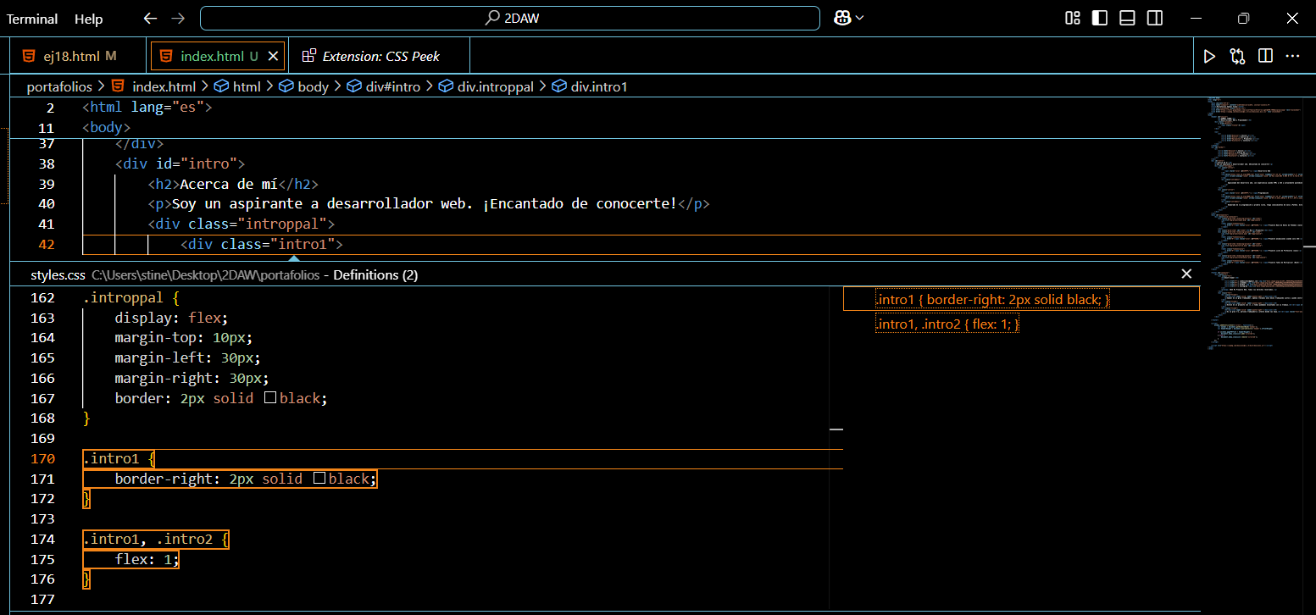

* Esta extensión te permite acceder al código css de la clase que elijas.
* No la conocía.
* Me ha parecido realmente interesante y sobre todo útil, ya que, además de visualizar el código, te permite incluso modificarlo directamente.

1. GitLens

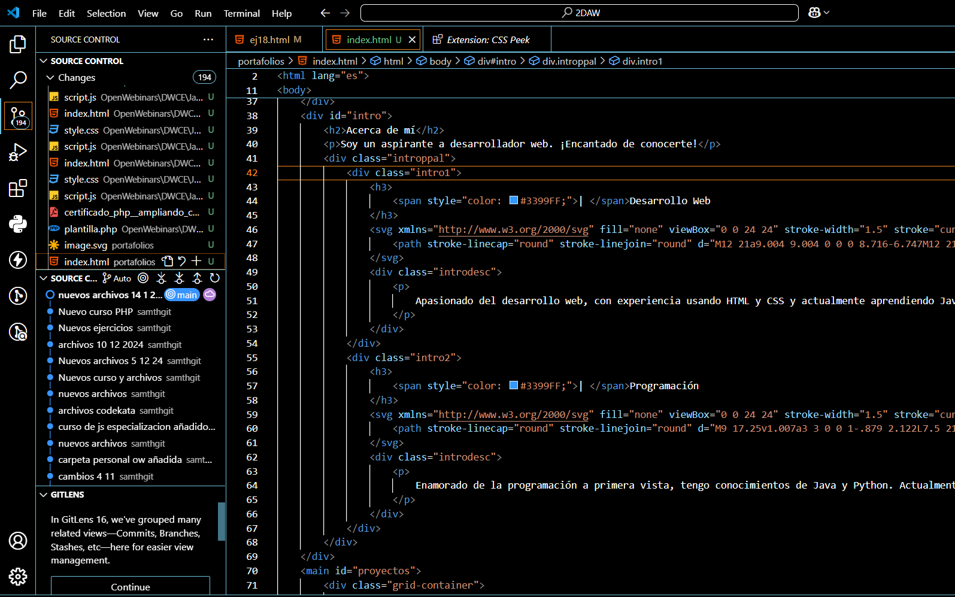

* Git permite integrar todas las funcionalidades de Git en el editor de código.
* Si la conocía y la uso desde hace unos meses.
* Es de las extensiones más cómodas con las que he trabajado y condensa todos los pasos de add, commit, push, etc.. en solo unos pocos botones.

1. Emmet

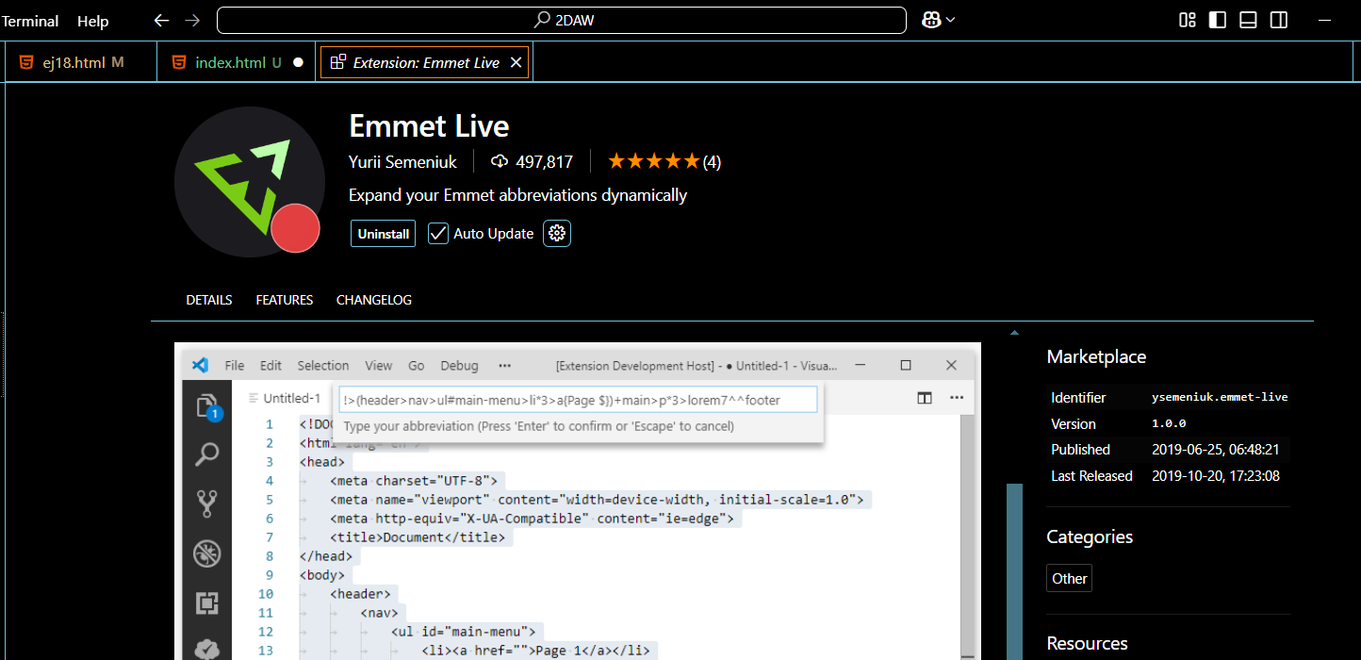

* Esta extensión nos permite crear nuestras propias expresiones Emmet.
* No la conocía.
* Me parece curiosa, aunque no creo que la use.

1. VisBug

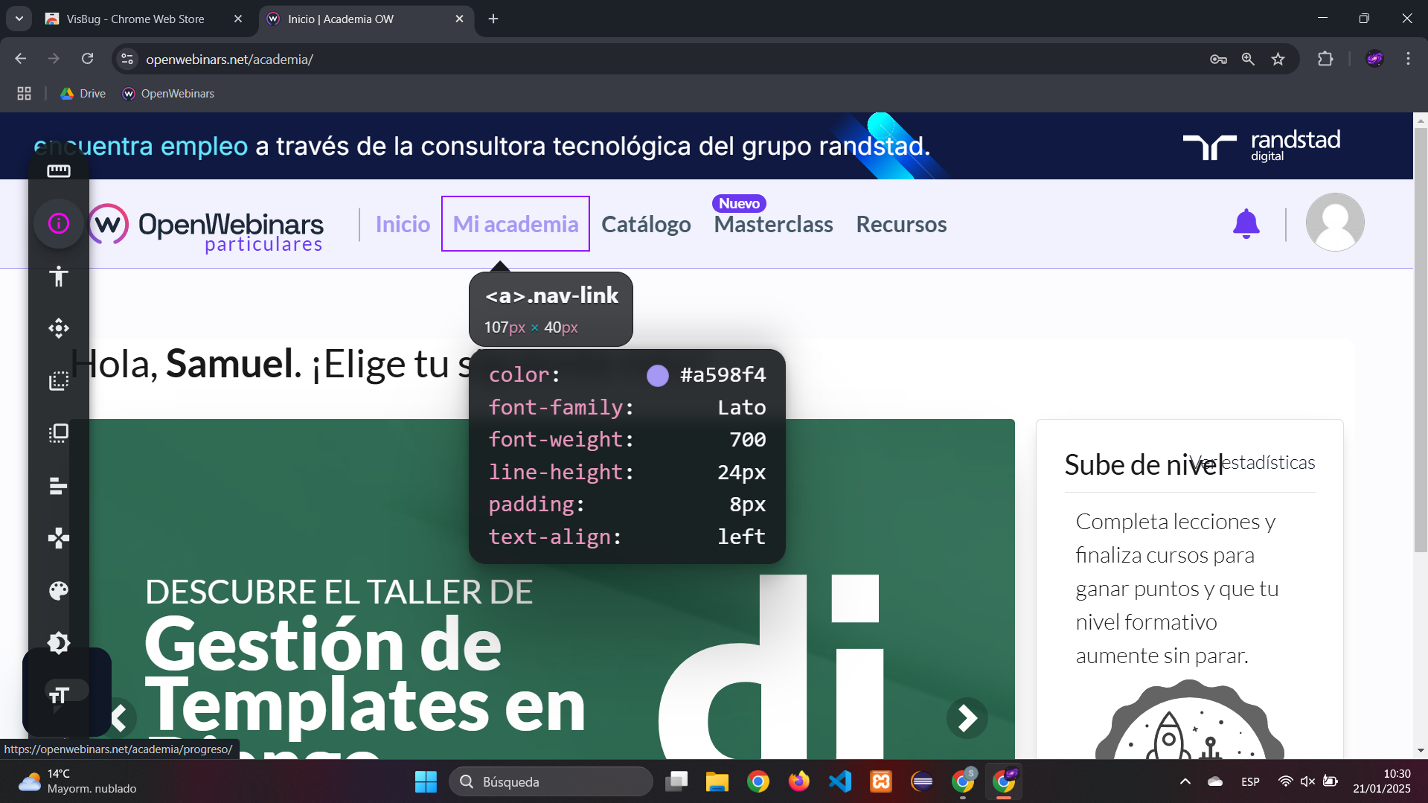

* Esta extensión de Google Chrome nos permite editar elementos, visualizar CSS, entre otras muchas cosas.
* No la conocía.
* Nunca había probado extensiones para Chrome pero esta parece muy prometedora.

1. Online Tools

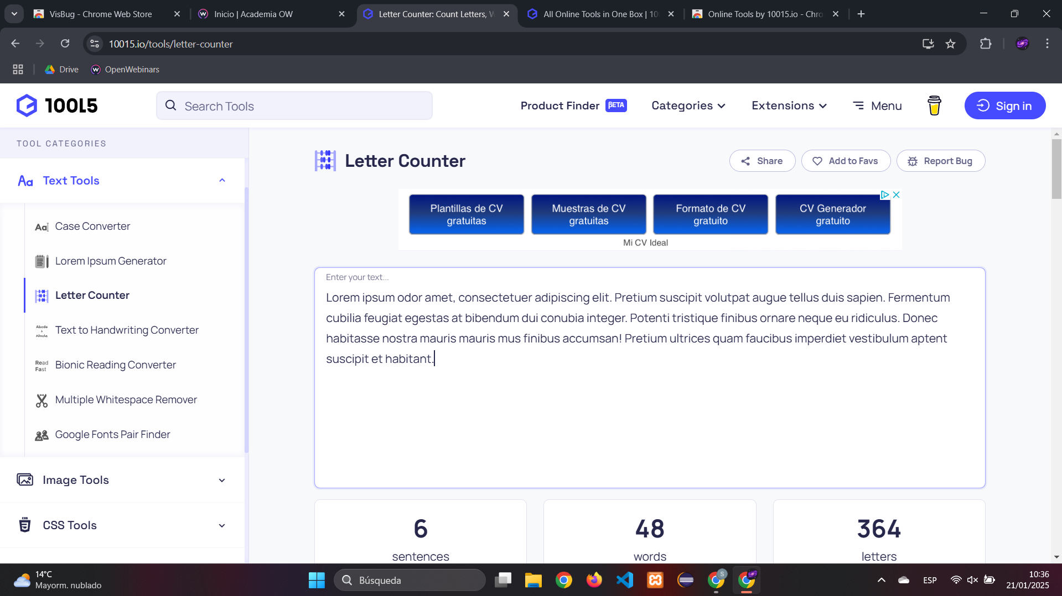

* Esta extensión de Chrome nos abre una especie de aplicación web en la que podemos hacer todo tipo de cosas relacionadas con el desarrollo web.
* No la conocía.
* Las posibilidades que tiene son prácticamente infinitas y sin duda puede ser de gran ayuda.

1. CSS Viewer

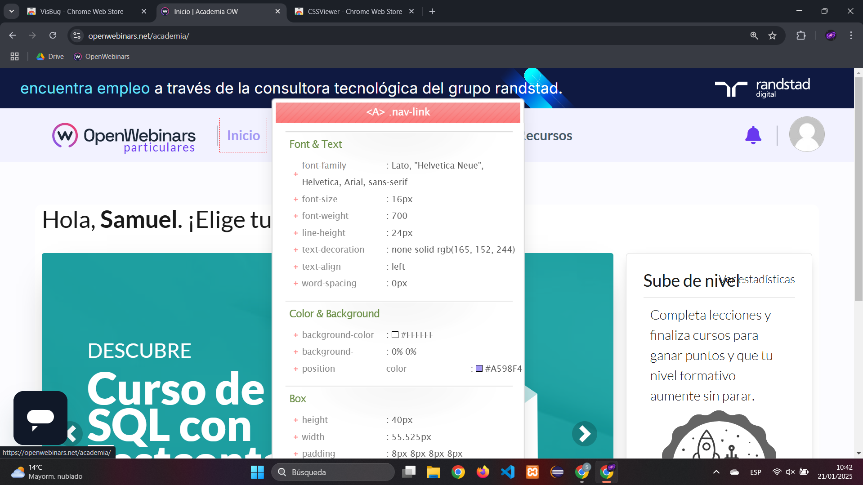

* Esta extensión de Chrome está centrada en el CSS de los elementos de la página web, solo pasando por encima te ofrece una tabla con todos los detalles.
* No la conocía.
* Una extensión sencilla, pero que contiene un montón de información relevante y de utilidad.

1. CSS Flexbox Cheatsheet

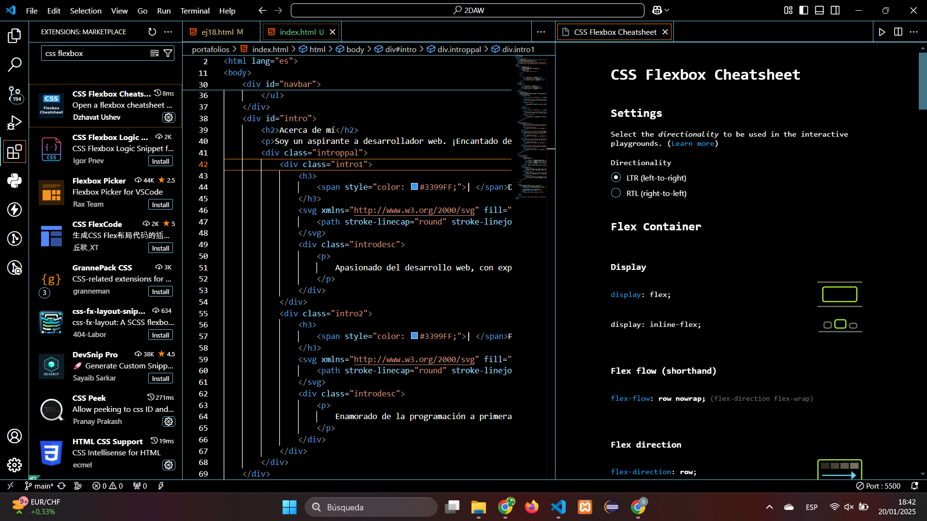

* Esta extensión abre una segunda ventana en VS Code con básicamente todo lo que hay que saber sobre CSS flexbox.
* No la conocía.
* Me parece muy útil, ya que flexbox es muy utilizado y es difícil saber todas las propiedades y elementos de memoria.